**COMPOÑENTES PLACA BASE**

* Placa base antiga:

Fonte alimentación ATX

USB

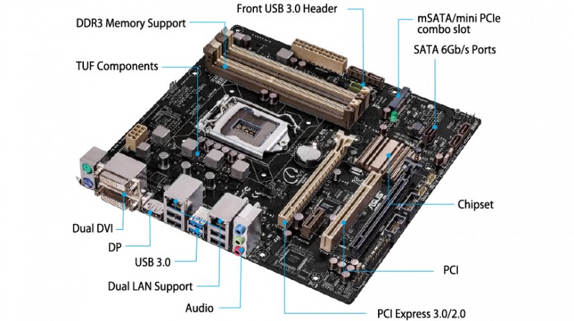

ATX

Sata

Jumpers?

TUF componentes  
 ASUS

DVI

USB 3.0

Ranura PCI express

Ranura PCI

Sata 6 Gb

MSATA mini

Display port

RJ45

Slots de RAM

BIOS, CMOS, Reloxo

Zócalo procesador

Chipset

JACK

* Placa base moderna:

FONTE VENTILADOR

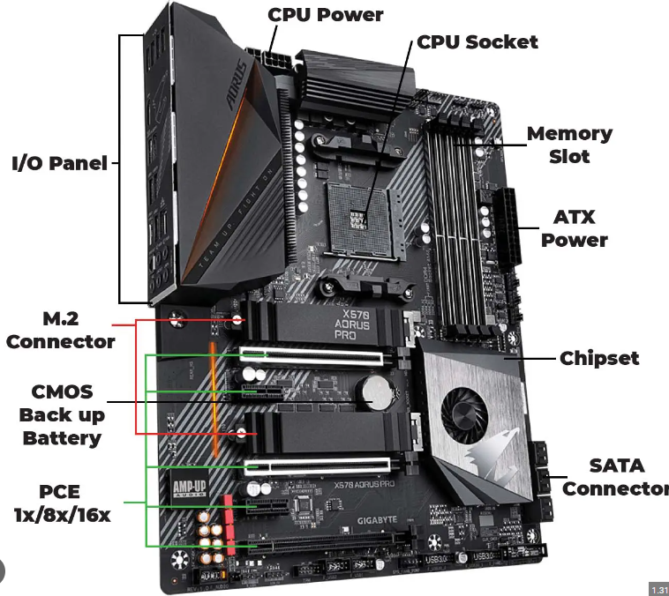

Conector discos SSD

FONTE ALIMENTACIÓN ATX

Ranuras

PCI Express

SATA

BIOS, CMOS, Reloxo

CHIPSET

RANURAS RAM

RANURA CPU

CONECTORES

* A miña placa base:
* Imagen que contiene electrónica, circuito

  Descripción generada automáticamente

Conector red

Conector LVDS

Alimentación ODD ( Lector Dick)

Lector tarjeta

Aliment. HDD

Ranura SSD

Ranuras RAM

Conector gráfica

SATA

BIOS, CMOS, Reloxo

CMOS

Conec. ventilador

Pila

Altavoz dcha.

Altavoz izda.

Micro webcam

CPU

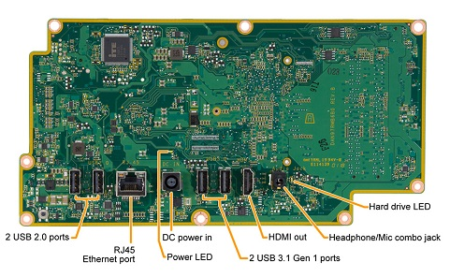

USB 2.0

RJ45

ENERGÍA

LED ENCENDIDO

USB 3.1

HDMI

JACK

LED HDD

* Placa base ASUS M2A-VM:

Ranuras RAM

FONTE ALIMENTA. ATX

Chipset

Ponte Norte

Chipset

Ponte sur

JACKS

Zoc. Microproces.

Ranuras de exp.

JUMPER?

SATA

BIOS, CMOS, Reloxo

Fontes:

<https://support.hp.com/es-es/document/c05982184>

<http://kerstings.org/m2avmhdmispec.html>

<https://www.lanner-america.com/es/blog-es/tipos-de-factores-de-forma-de-tarjeta-madre/>

<https://www.accessoires-asus.com/actualites/placas-base-dominador-de-nuestras-computadoras-138.htm>